國立彰化師範大學
102-103年度獎勵大學教學卓越計畫
【教師知能成長主題式系列講座】

一、系列講座主題：翻轉教室
二、活動目的：對應以往大班教學中普遍以講述方式進行教學，壓縮課堂中師生互動機會；「翻轉教室」是把學習主權與責任回歸予學生，而教師則由主導角色轉為提供學習引領及協助的輔助性立場，進而能達到教師因材施教，學生自主學習的教育理想。隨著投入翻轉教室教學的老師逐漸增加，在台灣已有一批擁有翻轉教室 4-5 年以上經驗的教學先驅，期待藉由實踐經驗的分享與交流，提供教師精進教學方式的參考。
三、參加對象：全國各大專校院、公私立高中、國中教職員與本校TA、師資生
四、報名方式：
(一)請至本校「線上報名管理系統」報名(敬請註明服務單位與職稱)
(二)或請直接來電(04)7232105轉1614 陳小姐，將協助報名
五、參與人數：100~150人(額滿為止)
六、其他：全程參加本活動者，將於活動結束後發放研習證明書乙份，並協助登錄教師與公務人員研習時數。
七、聯絡人：彰化師範大學教學卓越中心教師成長組 專案助理陳姿秀、李巧怡
聯絡電話：(04)7232105轉1614、1613
E-mail：danasu@cc.ncue.edu.tw、sosolala@cc.ncue.edu.tw
八、活動流程：
●教師知能成長主題式系列講座(1)--翻轉教室•翻轉學習
日期：103年4月30日(三)
時間：10：00~12：00
地點：本校進德校區學生活動中心1樓演講廳
專屬報名網址：http://aps.ncue.edu.tw/sign_up/index.php?keyword=%B1%D0%AEv%AA%BE%AF%E0%A6%A8%AA%F8%A5D%C3D%A6%A1%A8t%A6C%C1%BF%AEy%281%29&sort_item=1
時間 | 活動內容 | 主持人／主講人
10：00~10：10  (10分鐘) | 開幕式-  致歡迎詞 | 主持人：  彰化師大教學卓越中心  石文傑主任
10：10~11:50  (100分鐘) | 教師知能成長主題式系列講座(1)  翻轉教室•翻轉學習 | 主講人：  清華大學中文系  羅志仲老師
11：50~12：00  (10分鐘) | Q&A | 清華大學中文系  羅志仲老師

●教師知能成長主題式系列講座(2)--翻轉教學─學思達教學法
日期：103年5月22日(四)
時間：14：00~16：00
地點：本校進德校區明德館1樓演講廳
專屬報名網址：http://aps.ncue.edu.tw/sign_up/index.php?keyword=%B1%D0%AEv%AA%BE%AF%E0%A6%A8%AA%F8%A5D%C3D%A6%A1%A8t%A6C%C1%BF%AEy%282%29&sort_item=1
時間 | 活動內容 | 主持人／主講人
14：00~14：10  (10分鐘) | 開幕式-  致歡迎詞 | 主持人：  彰化師大教學卓越中心  石文傑主任
14：10~15:50  (100分鐘) | 教師知能成長主題式系列講座(2)  翻轉教學─學思達教學法 | 主講人：  中山女中國文科  張輝誠老師
15：50~16：00  (10分鐘) | Q&A | 中山女中國文科  張輝誠老師

●教師知能成長主題式系列講座(3)--用事前錄影與課堂實驗來"顛覆教室"
日期：103年5月27日(二)
時間：14：00~16：00
地點：本校進德校區白沙大樓5樓國際會議廳
專屬報名網址：http://aps.ncue.edu.tw/sign_up/index.php?keyword=%B1%D0%AEv%AA%BE%AF%E0%A6%A8%AA%F8%A5D%C3D%A6%A1%A8t%A6C%C1%BF%AEy%283&sort_item=1
時間 | 活動內容 | 主持人／主講人
14：00~14：10  (10分鐘) | 開幕式-  致歡迎詞 | 主持人：  彰化師大教學卓越中心  石文傑主任
14：10~15:50  (100分鐘) | 教師知能成長主題式系列講座(3)  用事前錄影與課堂實驗來"顛覆教室" | 主講人：  台灣大學經濟系  王道一教授
15：50~16：00  (10分鐘) | Q&A | 台灣大學經濟系  王道一教授
【交通路線圖】
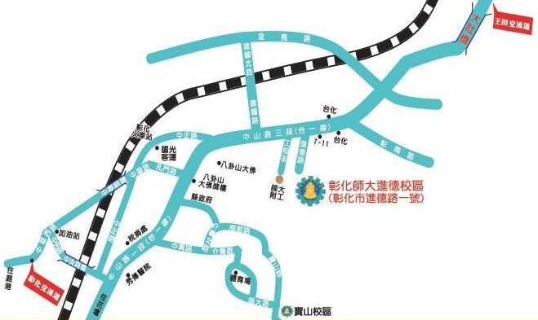

進德校區交通指南：
鐵公路：
從彰化火車站搭乘「彰化客運」，「台中客運」102路線，「台汽客運」往台中，大甲或是埔里方向的班車，於彰化師範大學下車，步行約五分鐘，即可抵達。
中山高速公路：
1.彰化市以北者，經高速公路南下，下王田交流道，經大肚橋，台化工廠左轉進德路，即可抵達。
2.彰化市以南者，經高速公路北上，下彰化交流道，沿中華西路、中華路、孔門路、中山路、右轉進德路，即可抵達。
國道三號高速公路：
由快官系統交流道(往彰化方向)下中彰快速道路(台74線)，至中彰終點右轉彰南路(台14線)，至中山路左轉，經台化工廠，左轉進德路，即可抵達。
高鐵：
臺灣高鐵台中站下車，轉搭「台中客運」102(白)路線、101路線，「彰化客運」台中-鹿港路線，「員林客運」台中-西港路線、台中-西螺路線，於彰化師範大學下車，步行約五分鐘，即可抵達。(註：以上資訊若有異動，以高鐵車站現場公告為準)。
【校園導覽圖】
